Неделя психологии
в МБОУ «Школа №171»
апрель 2022год

Цели:
-способствовать сплочению школьного коллектива;
-помочь каждому ребенку осознать себя частью школьного коллектива;
-оптимизировать межличностные отношения в классных коллективах, навыки и способы общения;
-выявить уровень психологического комфорта среди учащихся и учителей.

Принципы
-события недели психологии должны охватывать всю школу;
-неделя должна быть целостной и законченной;
-мероприятия недели не должны мешать учебному процессу.

План работы недели психологии
Дата | День недели | Название мероприятия | Участники | Ответственные
04.04.22 | Понедельник | Открытие недели психологии  «На что похоже настроение»  «Веселая психология: игры на перемене | Все участники ОУ  1-5 классы | Психолог  Соцпедагог  Кл.руководители
05.04.22 | Вторник | «На что похоже настроение»  «Весёлая психология: игры на перемене  «Гирлянда добрых дел» | Для всех участников в течение недели  5-10 классы | Психолог  Соцпедагог  Кл руководители
06.04.22 | Среда | «На что похоже настроение»  Занятие «Что такое стресс» | Все участники ОУ  9 классы | Психолог  Соцпедагог  Кл.руководители
07.04.22 | Четверг | «На что похоже настроение»  Занятие «Что такое стресс»  Занятие «Конфликт. Пути преодоления» | 10класс  6-7классы | Психолог  Соцпедагог  Кд.руководители
08.04.22 | Пятница | «На что похоже  Семинар для педагогов «Стрессы. Первая помощь в стрессовой ситуации»  настроение»  Рефлексия | 1-10классы  Педагоги | Психолог  Соцпедагог  Кл руководители

«Неделя психологии в школе»

Психологическая служба МБОУ «Школа №171» предлагает вашему вниманию опыт проведения «Недели психологии»

Неделя психологии проходила в школе с 04.04.22 по 08.04.22.
Цели:
- способствовать сплочению школьного коллектива;
- помочь каждому ребенку осознать себя частью школьного коллектива;
- оптимизировать межличностные отношения в классных коллективах, навыки и способы общения;
- выявить уровень психологического комфорта среди учащихся и учителей.

Открытие недели психологии.

Внимание! Внимание! В нашей школе пройдёт неделя психологии. Организаторы держат основные идеи в секрете. До скорой встречи!
В течение всей недели утром и вечером всем детям и взрослым нужно было оценить при помощи цветных карточек, с каким настроением они пришли в школу и с каким уходят.
Для оценки использовались Спектрокарты
Цель: определить психологический комфорт в школе.
Результаты диагностики показали, что у большинства учащихся позитивное настроение.

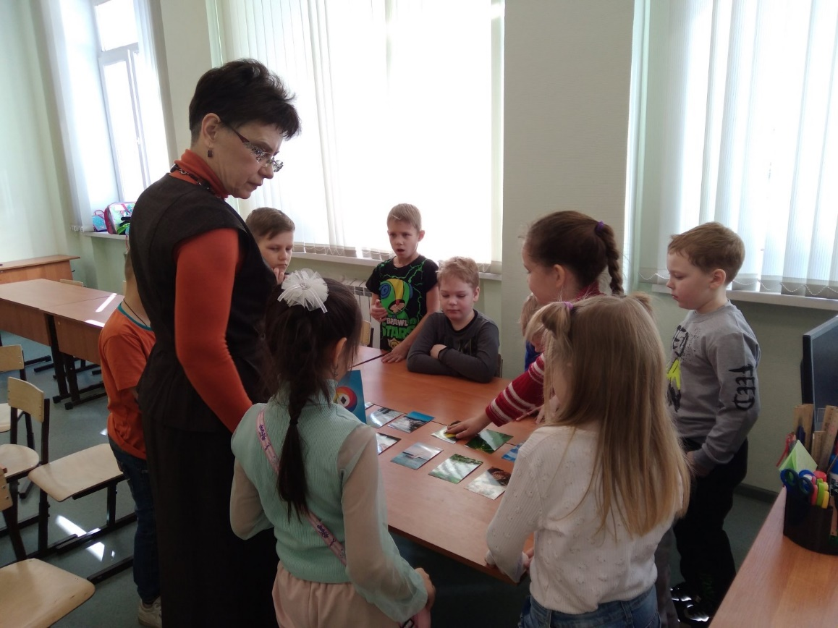

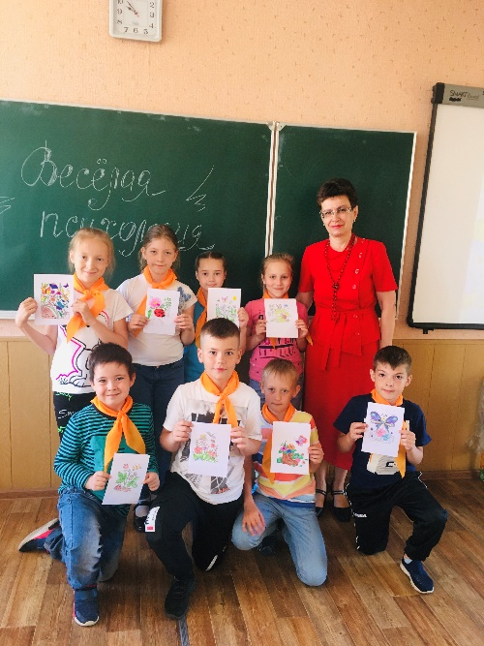
Для начальной школы проводились игры, которые были организованы психологом во время перемены. «Пообщаемся руками», «Паровозик», «Подарок». Данные игры были направлены на сплочение коллектива, Снять напряжение и усталость.
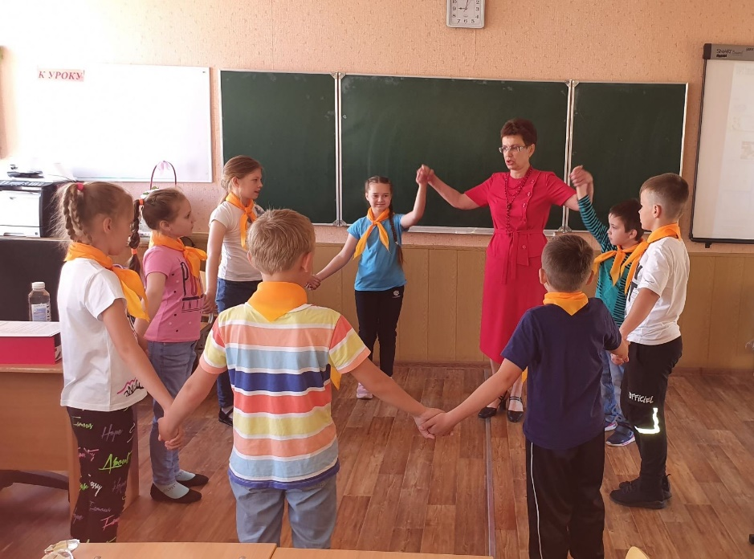

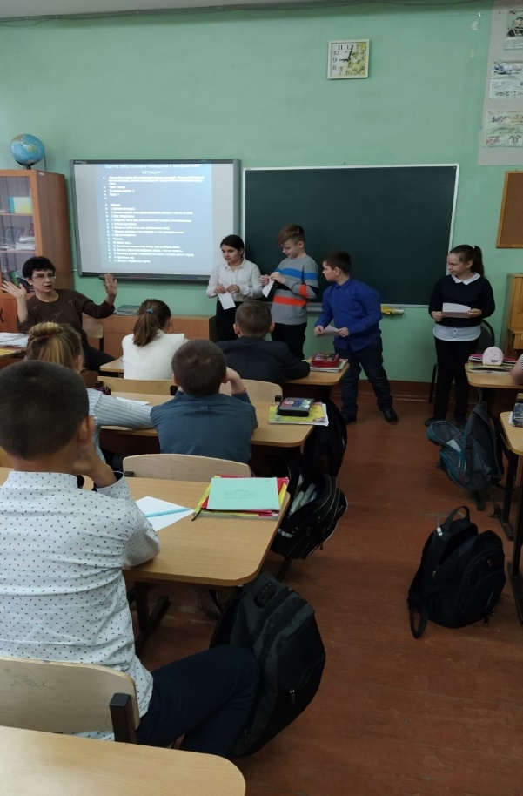
Среди учащихся среднего звена были проведены занятия по теме
«Конфликт. Пути преодоления». Подростки учились находить конструктивный выход из проблемной ситуации.

С учащимися 9-10классов были проведены уроки по стрессоустойчивости

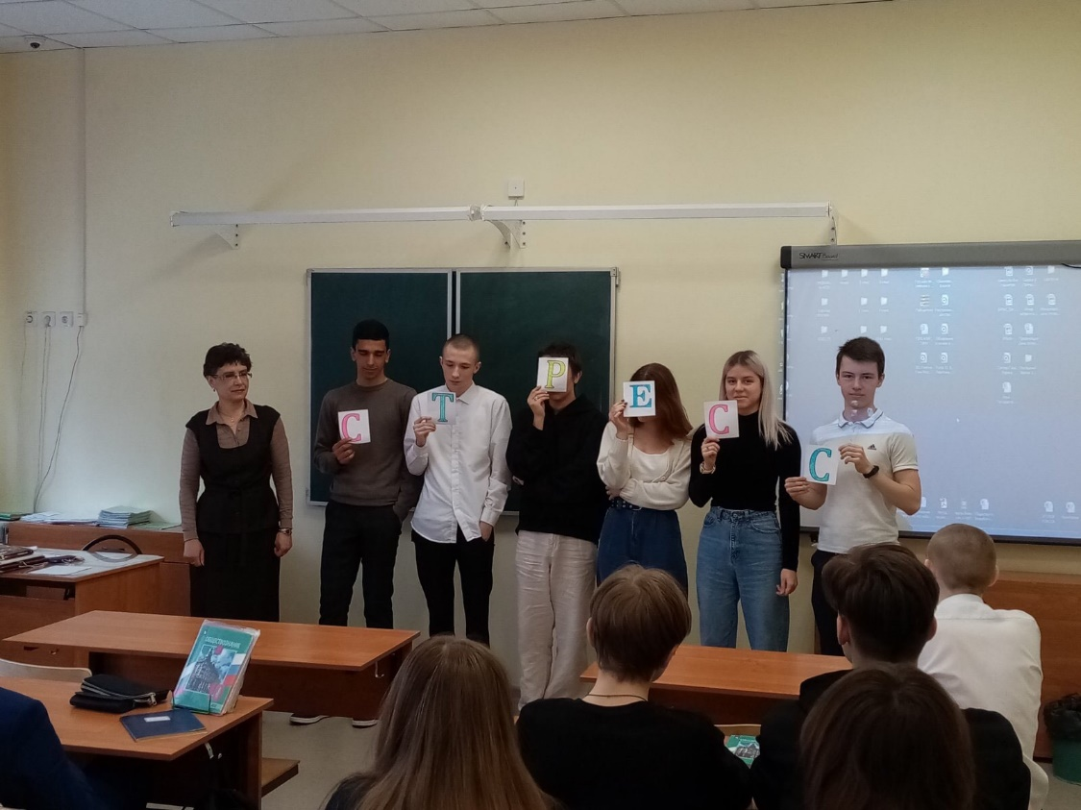
Психологические акции, организованные как для обучающихся, так и для педагогов, - это игровая среда, которая на определенное время создается в пространстве школы. Она не мешает разворачиваться другим видам деятельности детей и взрослых, но имеет некоторое собственное содержание, правила, намеченный результат. Основной целью акций было расширение жизненного пространства участников за счет внесения в их жизнь новых дополнительных смыслов, чувственных красок, культурных значений. Важными особенностями акций хотелось бы отметить ненавязчивость и необычность. Они не мешают существовать в обычном режиме тем, кто хочет их не замечать, окрашивают в новые яркие краски жизнь тех, кто готов в нее включиться. На некоторое время школа стала одним целым, вжилась в одни мысли, одни вопросы, а находящиеся в ней люди - близкими и интересными собеседниками. Удалось возбудить живой, естественный интерес к себе и своему психологическому знанию и педагогов, и детей. Очень многие за этот промежуток времени немножко подумали о себе и других, о том, как проявляется их настроение и как влияет на окружающих.

Психолог: Андреева И.Ю.

